
AMOS
ПАО "Аэрофлот"
30.08.2016

Руководство пользователя
«Управление счетчиками ВС и Компонента»



Применимо к ролям:
ИТО/ПДО

Управление документом

История согласования документа
Дата | Решение | ФИО | Комментарии

Управление документом
Файл | Руководство пользователя  «Управление счетчиками ВС и Компонента»
Путь
Создан | 30.08.2016
Автор | Волкова Анастасия,  «РАМАКС ИНТЕРНЕЙШНЛ»
Последнее редактирование | 04.06.2019
Количество страниц | 13

История изменения документа
Версия | Дата изменения | Описание изменения | Автор изменения
000 | 27.06.2018 | Обновлено согласно версии AMOS 12.0 | Рыбин В.Н.
001 | 04.06.2019 | Обновлено согласно версии AMOS 12.20 | Лабушев А.Г.

Связанные документы (этот документ должен читаться вместе с):
Название документа | Код документа | Дата

Оглавление
Управление документом 2
Оглавление 3
1. Термины и сокращения 4
2. Описание прохождения бизнес-процесса 5
Рабочий APN 5
Наименование бизнес-процесса. 5
Применимо к ролям 5
Описание процесса 5
Результат по окончании бизнес-процесса 5
3. Алгоритм прохождения процесса 6
4. Возможные ошибки прохождения процесса 13

Термины и сокращения

Термин | Определение
ИС | Информационная система
AMOS | Автоматизированная система поддержания летной годности и технического обслуживания, и ремонта воздушных судов, разработанная компанией SWISS-AS (Швейцария)
ВС | Воздушное судно
АК | Авиакомпания
ТО | Техническое обслуживание
ИТО | Инженерно-технологический отдел
ПДО | Производственно-диспетчерский отдел
APN | Номер приложения в ИС AMOS

Описание прохождения бизнес-процесса

Рабочий APN
APN:2031 “Counter Management”.

Наименование бизнес-процесса.
«Управление счетчиками ВС и Компонента»

Применимо к ролям
ИТО/ПДО

Описание процесса

Создание нового счетчика.

Результат по окончании бизнес-процесса
Новый счетчик внесен в ИС AMOS и может быть назначен ВС или Компоненту.

Алгоритм прохождения процесса

  - Вход в систему AMOS.

- Для запуска AMOS кликните на ярлык системы на рабочем столе.

В открывшемся окне:
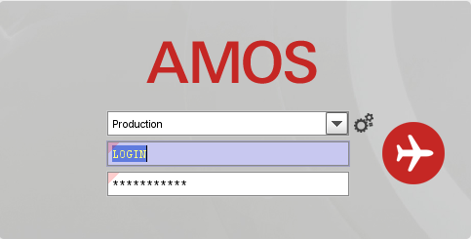
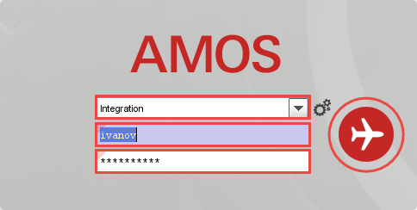
- Выберите сервер, на котором будут проводиться работы.
Примечание: по умолчанию система предложит продуктивную среду AMOS «Production».
- Введите персональный логин сотрудника.
Примечание: логином является табельный номер сотрудника.
- Введите личный пароль сотрудника.
Примечание: если вход выполняется впервые, система предложит пользователю изменить текущий пароль.
- Нажмите кнопку “Start” .

- Для запуска APN: в поле “Search” введите “Counter Management”” или часть наименования APN и нажмите клавишу
“Enter”.
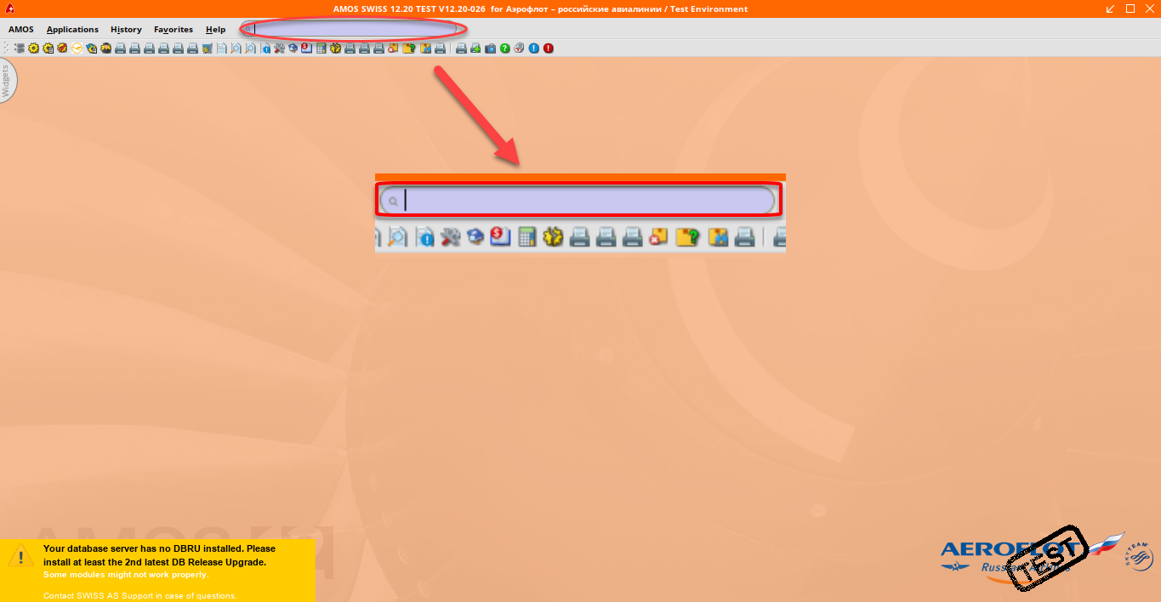

  - Описание приложения Counter Management (APN:2031).

Приложение Counter Management (APN:2031) служит для работы со счетчиками, которые могут быть назначены каждому ВС или Компоненту для отслеживания их состояния (налета или наработки).

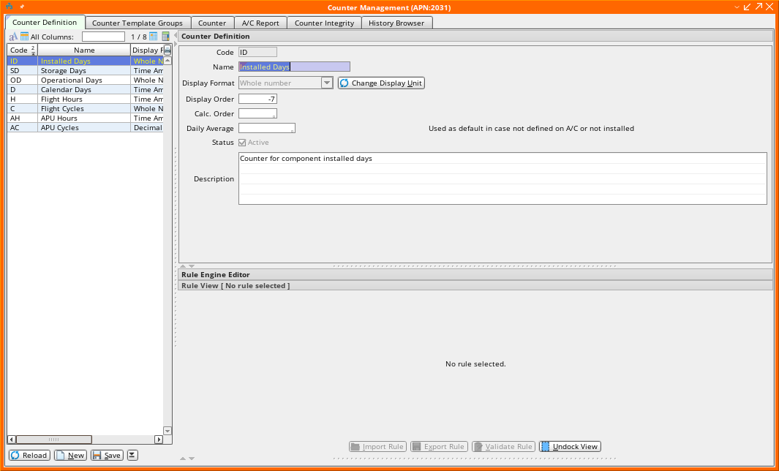

  - Создание нового счетчика.

  - Нажмите кнопку на вкладке Counter Definition.

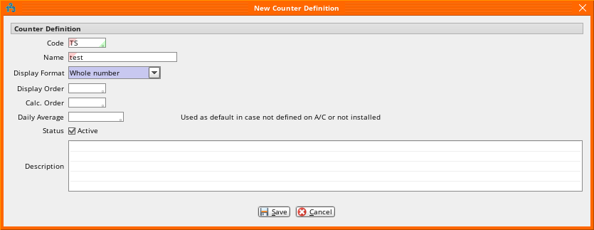

  - В появившемся окне “New Counter Definition” введите необходимую информацию:
Поле | Описание
Code | Уникальный идентификатор нового счетчика (максимум два знака).
Name | Название нового счетчика.
Display Format | Формат исчисления счетчика выбирается из выпадающего списка:  Whole number – целое значение счетчика, например, для подсчета циклов;  Decimal number – значение счетчика, округляемое до 2-х знаков после запятой, например, для подсчета специальных циклов во время жестких посадок;  Time Amount – значение счетчика в часах и минутах;  Calendar based amount – значение счетчика, вычисляемое в привязке к дате.
Display Order | Последовательность отображения нового счетчика в списке остальных счетчиков.
Calc. Order | Порядок расчета, используемый для расчета значения дельты (отклонения). Задается для случая, когда один счетчик зависит от значения другого счетчика. Первым вычисляется значение счетчика с меньшим Calc. Order.
Daily Average | Среднее ежедневное изменение счетчика, используемое по умолчанию, в случае если компонент не установлен на ВС или ВС в простое.
Status | Статус нового счетчика.
Description | Описание нового счетчика.

  - Нажмите кнопку , чтобы сохранить новый счетчик в системе.

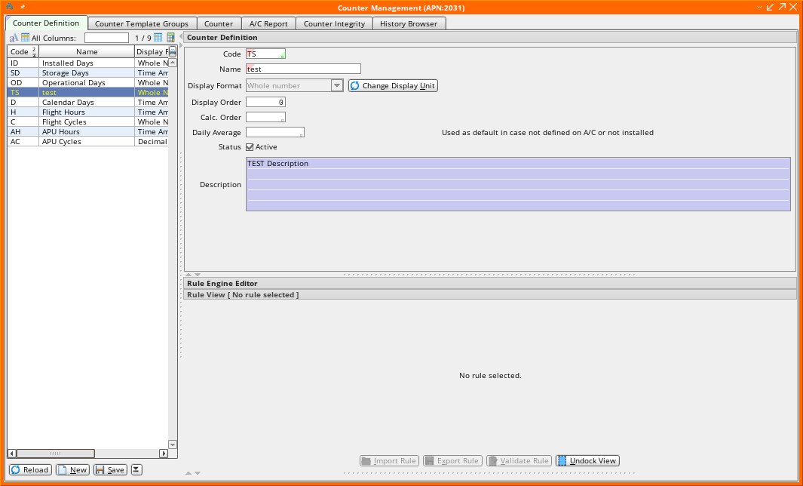
После сохранения новый счетчик появится в списке в левой части вкладки.
  - Если для вычисления счетчика должна использоваться определенная формула, нажмите кнопку в разделе Rule Set content области Rule Engine Editor.

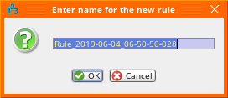

  - В появившемся окне нажмите кнопку (рекомендуется) или введите собственное имя нового правила - формулы, а затем нажмите .
Панель создания формулы Rule View станет активной.

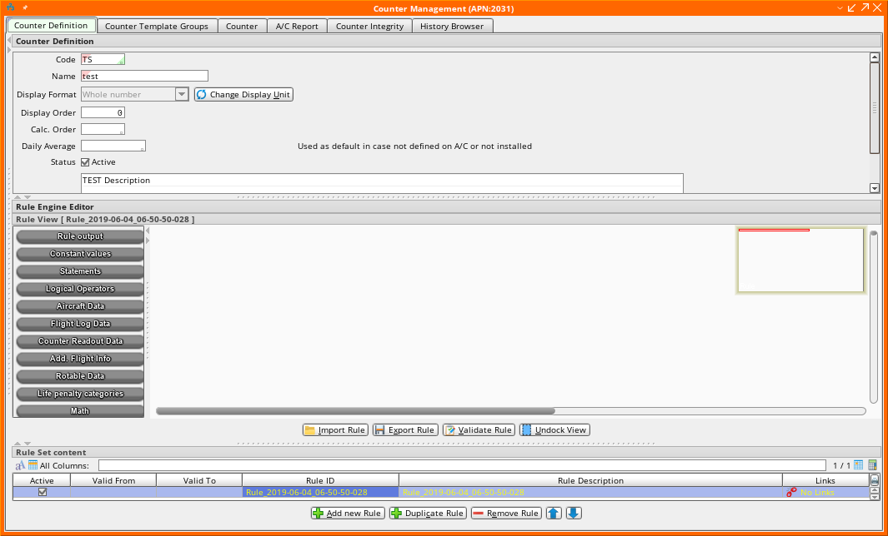

  - В левой части раздела Rule View выберите блок Rule output (входное значение счетчика) и перетащите его в правую область раздела Rule View.
  - Дальнейшие действия построения формулы зависит от того, как необходимо вычислять значение счетчика.
Подробное описание работы с формулами в AMOS смотрите в разделе (Applications): Engineering > Configuration Management > Counters in AMOS > Counter framework elements in detail > calculation formulas/rules.
  - После создания формулы нажмите кнопку для проверки правильности ее составления.
  - Нажмите кнопку для сохранения информации.

Возможные ошибки прохождения процесса

Ошибка | Возможные причины | Действия по устранению

